Всё со скидкой 20%
Количество товара ограничено!!! Цена без скидки!!!!
1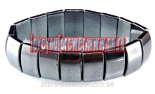 Браслет Гематит 100р.
2 | 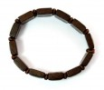 |  |  | Браслет деревянный "Лики святых" 50 руб.
3 |  | 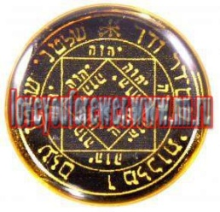 | Печать успеха (объемный талисман-наклейка) |  |  | 30 р.
4 |  | 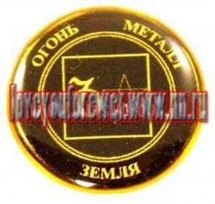 | Пентакль для нахождения хорошей работы (объемный талисман-наклейка)
5 |  |  | Талисман для поиска любви (объемный талисман-наклейка)
6 |  |  | Космический талисман здоровья (объемный талисман-наклейка)
7 |  | 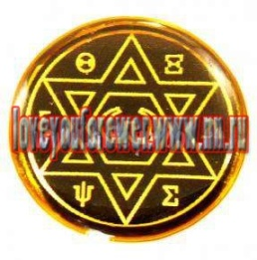 | Космический талисман удачи (объемный талисман-наклейка)
8 |  |  | Космический талисман богатства (объемный талисман-наклейка)
9 |  |  | Космический талисман любви (объемный талисман-наклейка)
10 |  |  | Анаграмма любви (объемный талисман-наклейка)
11 |  | 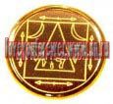 | Печать удачи (объемный талисман-наклейка)
12 |  |  | Сакральный код графа Калиостро (объемный талисман-наклейка)
13 |  | 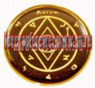 | Магический Пентакль богатства (объемный талисман-наклейка)
14 |  | 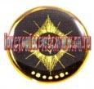 | Вера-Надежда-Любовь (объемный талисман-наклейка)
15 |  |  | Ангел-Хранитель (объемный талисман-наклейка)
16 |  |  | Пентакль счастья (объемный талисман-наклейка)
17 |  | 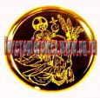 | Святой Христофор (объемный талисман-наклейка)
18 |  |  | Талисман «ОМ» (объемный талисман-наклейка)
19 |  |  | Египетский крест «Анх» (объемный талисман-наклейка)
20 |  |  | Звезда Эрцгаммы (объемный талисман-наклейка)
21 |  | 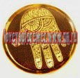 | Счастливая ладонь предназначения (объемный талисман-наклейка)
22 |  |  | Пентакль очищения автомобиля от негатива (объемный талисман-наклейка)
23 |  |  | Пентакль для удачи в делах (объемный талисман-наклейка)
24 |  | 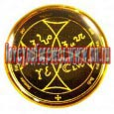 | Талисман, приносящий счастье (объемный талисман-наклейка)
25 |  | 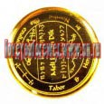 | Пентакль интуиции (объемный талисман-наклейка)
26 |  | 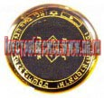 | Пентакль женского преображения (объемный талисман-наклейка)
27 |  | 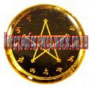 | Пентакль для защиты от недоброжелателей (объемный талисман-наклейка)
28 |  | 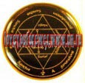 | Талисман для удачи в любви (объемный талисман-наклейка)
29 |  | 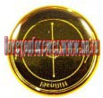 | Талисман для удачи в учебе (объемный талисман-наклейка)
30 |  | 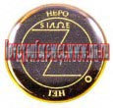 | Пентакль для защиты и удачи в пути (объемный талисман-наклейка)
31 |  | 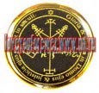 | Талисман процветания (объемный талисман-наклейка)
32 |  |  | Талисман для увеличения благосостояния (объемный талисман-наклейка)
33 |  | 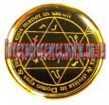 | Талисман для карьерного роста (объемный талисман-наклейка)
34 |  | 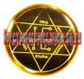 | Талисман для достижения задуманного (объемный талисман-наклейка)
35 |  | 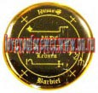 | Талисман для защиты от сглаза и порчи (объемный талисман-наклейка)
36 |  |  | Талисман для защиты от всех опасностей (объемный талисман-наклейка)
37 |  | 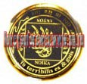 | Печать выздоровления (объемный талисман-наклейка)
38 |  | 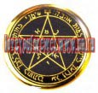 | Печать желаний (объемный талисман-наклейка)
39 |  | 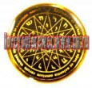 | Пентакль для развития интеллекта (объемный талисман-наклейка)
40 |  |  | Пентакль экзаменов жизни (объемный талисман-наклейка)
41 |  | 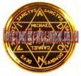 | Талисман для накопления богатства (объемный талисман-наклейка)
42 |  | 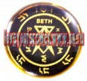 | Пентакль Юпитера (объемный талисман-наклейка)
43 |  | 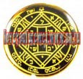 | Пентакль Любви (объемный талисман-наклейка)
44 |  |  | Печать здоровья (объемный талисман-наклейка)
45 |  | 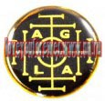 | Колесо Фортуны (объемный талисман-наклейка)
46 |  |  | Пентакль Меркурия (объемный талисман-наклейка)
47 |  | 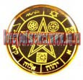 | Пентакль фортуны (объемный талисман-наклейка)
48 |  |  | Покрывало с орнаментом "Навождение" |  |  |  |  | 1000р.

49 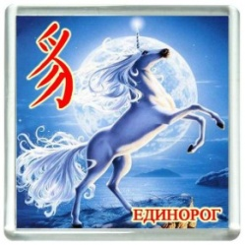 Добрый вестник. Символ долголетия, знатности, счастья, одаренного потомства и мудрого руководства. 50р.

50 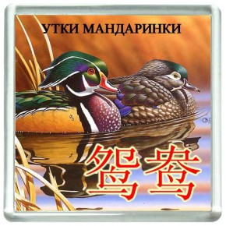 Магнит "Утки мандаринки" Прекрасный символ романтической любви и верности друг другу. 50р.

51  Магнит "Два дельфина" 50р.
Дельфины в любовном союзе принесут счастье, мир и гармонию в отношения, создадут защиту и покровительство супружеским узам.
Брелки и кулоны с насекомыми 50р. В ассортименте
52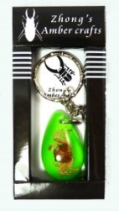 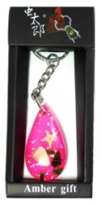
53 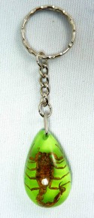 подвеска на шею со скорпионом 1шт 50р.
54 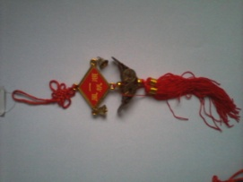подвеска 4 иероглифа и слиток 30р

55 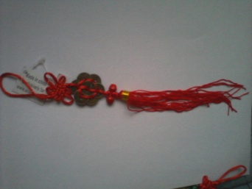подвеска монеты ромб 20р
56 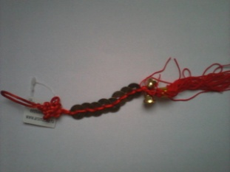 подвеска 8 монет колокольчики 20р
57 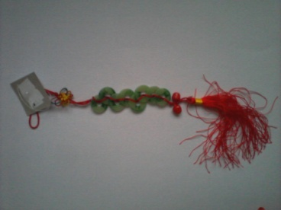подвеска 8 монет нефрит 20р.
Минерал кулон 30р. В ассортименте

